Практическая работа . УП 0301 №10

Тема Датчик идуктивный

Цель: Построение программы в CFS и создание моделировании гидро и пневма процессов..

Порядок работы

1. Вы полнить пошаговую инструкцию
2. Сделать вывод.
3. Собрать схему .
4. Узнать и установить нагрузку по варианту и определить пределы срабатывания защитных и сбрасывающих устройств.
5. Указать в отчете данные параметры и демонстрацию срабатывания механизма.
6. Укажите какие элементы участвуют – найдите их описание и вставить в отчет.
7. Выполните итоговый пункт после пошаговой инструкции.
8. Ответить на контрольные вопросы.

**Вывод.** Пневматике управления через электромагнитным воздействием используется в при автоматизации процессов – системное моделирование?

**Контрольные вопросы:**

1. Датчики -это атавизмы же?
2. Плк может обойтись без датчиков?
3. Система блокировок может обойтись без датчиков?
4. Система защит может обойтись без датчиков?
5. Система сигнализации всегда обходятся без датчика?
6. Студент без датчиков обходится ?
7. АСУ без датчиков обходится?

**Пошаговая инструкция.** 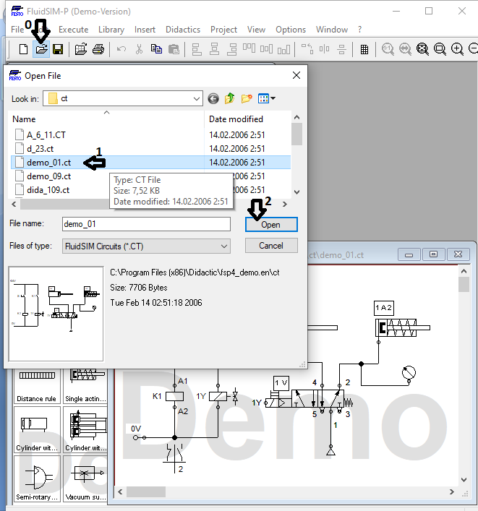

Загрузим демо схему, чтобы не тратить время на созидание подобной!

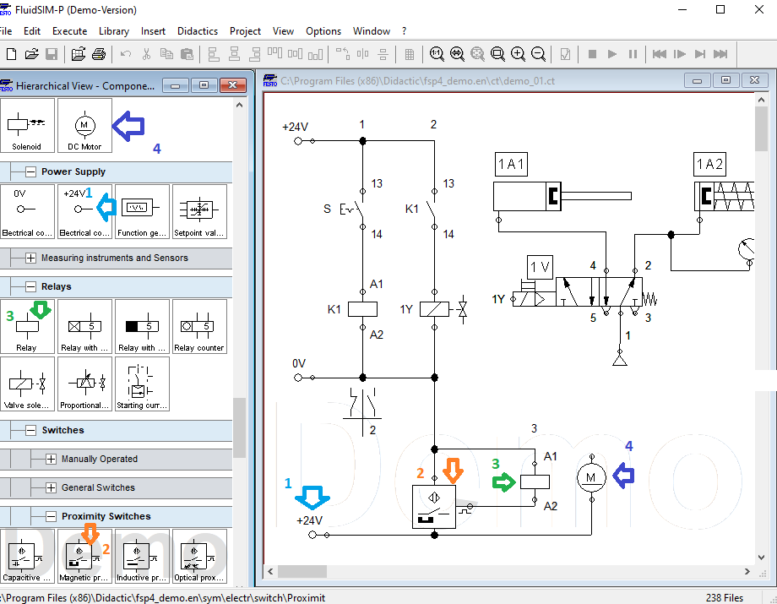

Модернизируем схему.,,

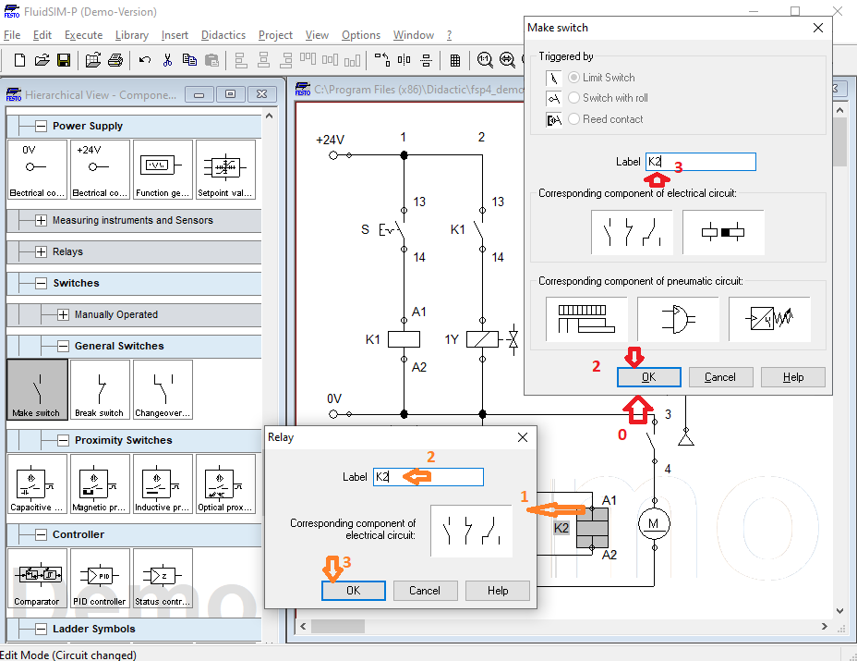

Далее доработаем.

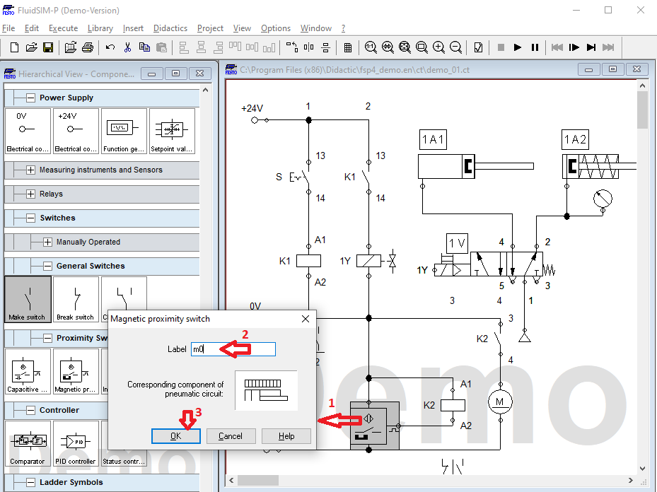

По пунктам.

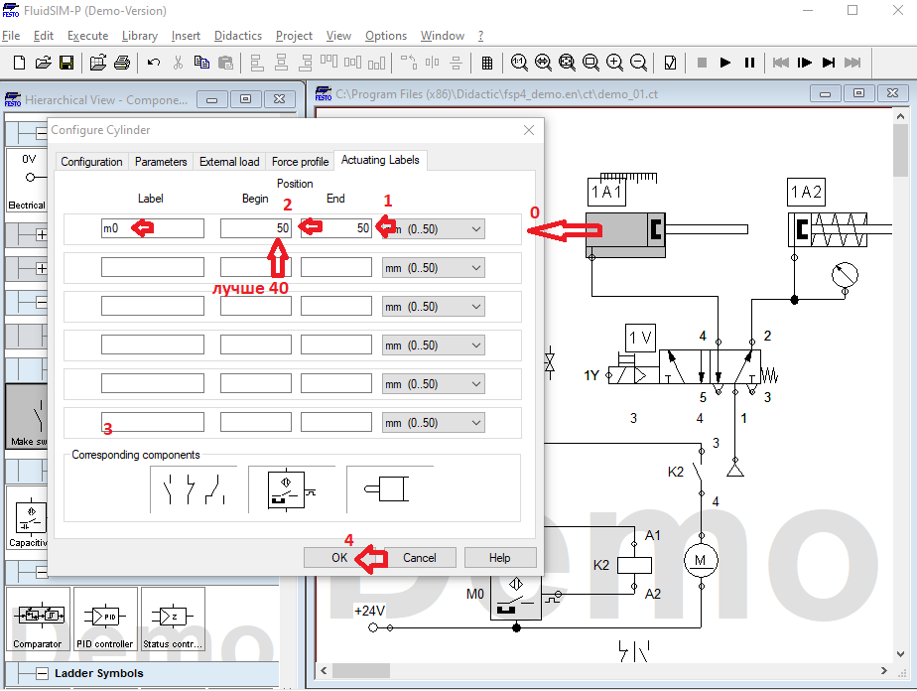

По пунктам. Запускаем и сморим , что получается.

**Итоговый пункт задания.**

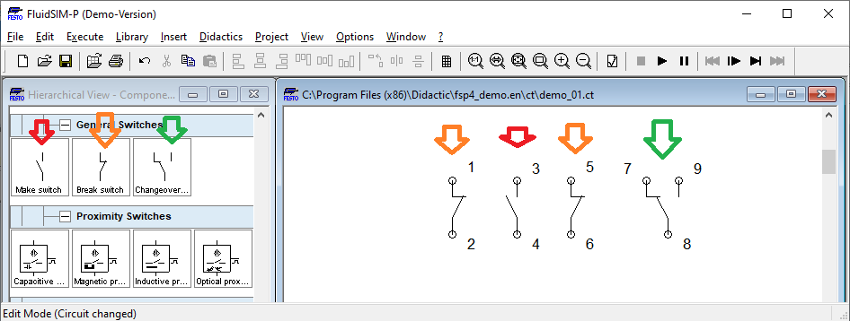 **вытащим элементы схемы**

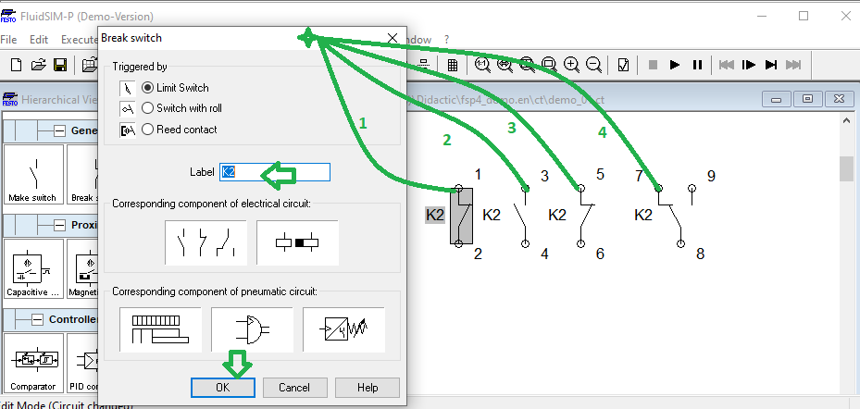**присваиваем имя реле.**

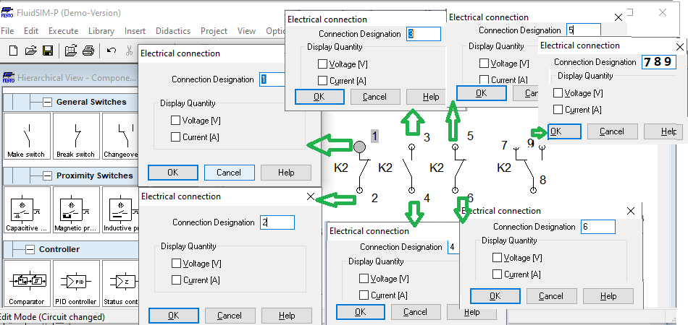**перенумеруем номера контактов. У одно реле не может же быть много третьих или первых.**

**Организуйте по таблицам выполнение своих вариантов.**

Таблица 1/0 Ну если сие не осилить , то тогда воще…. Подсоедините и оцените. Даже туп препод на такое вразумел, а вы же нормальны и генияльны , чо не смогете? Надо чтобы они еще зробили же!

|  |  |  |  |  |
| --- | --- | --- | --- | --- |
| Вариант | Задания 1 к 5 к2 | Задание 2 к 6 к2 | Задание 3 к 7 к2 | Задание 4 к 8 к2 |
| 11 |  |  |  |  |
| 12 |  |  |  |  |
| 13 |  |  |  |  |
| 14 |  |  |  |  |
| 15 |  |  |  |  |
| 16 |  |  |  |  |
| 17 |  |  |  |  |
| 18 |  |  |  |  |
| 19 |  |  |  |  |
| 20 |  |  |  |  |
| 21 |  |  |  |  |

Таблица 1/2 Ну если сие не осилить , то тогда воще…. Подсоедините и оцените. Даже туп препод на такое вразумел, а вы же нормальны и генияльны , чо не смогете? Надо чтобы они еще зробили же!

|  |  |  |  |  |
| --- | --- | --- | --- | --- |
| Вариант | Задания 1 к 1 к2 | Задание 2 к 3 к2 | Задание 3 к 7 к2 | Задание 4 к 2 к2 |
| 22 |  |  |  |  |
| 2 |  |  |  |  |
| 3 |  |  |  |  |
| 4 |  |  |  |  |
| 5 |  |  |  |  |
| 6 |  |  |  |  |
| 7 |  |  |  |  |
| 8 |  |  |  |  |
| 9 |  |  |  |  |
| 10 |  |  |  |  |
| 1 |  |  |  |  |